CARACTERISTIQUE DIRECTE TENSION-COURANT D’UNE DIODE

Une diode à jonction est un composant, utilisé en électronique, se présentant sous la forme d’un petit cylindre portant d’un côté un anneau circulaire.
La borne d’entrée (à relier au pôle + du générateur) est du côté opposé à cet anneau.
On la schématise par son symbole :

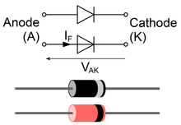
Schéma de la diode
Symbole de la diode

Symboles de la diode et boitiers cylindriques standards avec l'emplacement de la cathode (K).
A : représente l'anode, reliée à la jonction P.
K : représente la cathode, reliée à la jonction N.

Tracé de la caractéristique directe tension-courant d’une diode :

Matériel : - Un générateur de tension continue 5 V
- Une série de résistances
- Une diode 1N4004 (ou 1N4001)
- Un ampèremètre (Multimètre numérique 1908 P)
- Un voltmètre multicalibre
Montage :
A
V
R
G
Rh

Le montage proposé pour la manipulation est équivalent à celui présenté par le schéma ci-dessus. A défaut d’un potentiomètre on utilise 15 résistances montées en série pour faire varier le courant et la tension aux bornes de la diode.

Caractéristique directe :

- Réaliser le montage précédent en remplaçant le potentiomètre et la résistance R par une série de 15 résistances de 200 ohms.
- Fixer la tension du générateur à 5 V

- A l’aide d’un fil conducteur, faire varier la tension U aux bornes de la diode, en relevant pour chaque point de mesure la valeur de l’intensité I qui traverse la diode en choisissant le calibre adapté pour l’ampèremètre. Noter les résultats dans le tableau ci-dessous. Il s’agira de changer la résistance du circuit en positionnant le curseur de la résistance aux points suivants (indiqués au tableau) :

U (V) | 0,771 | 0,682 | 0,665 | 0,652 | 0,642 | 0,634 | 0,627 | 0,621 | 0,62 | 0,615 | 0,61 | 0,606 | 0,6 | 0,598 | 0,595 | 0
I (mA) | 18,773 | 9,71 | 6,56 | 4,96 | 4,00 | 3,34 | 2,86 | 2,51 | 2,23 | 2,01 | 1,83 | 1,68 | 1,56 | 1,45 | 1,35 | 0

- Utiliser Excel ou un autre logiciel pour construire la représentation graphique de la fonction I = f (U).

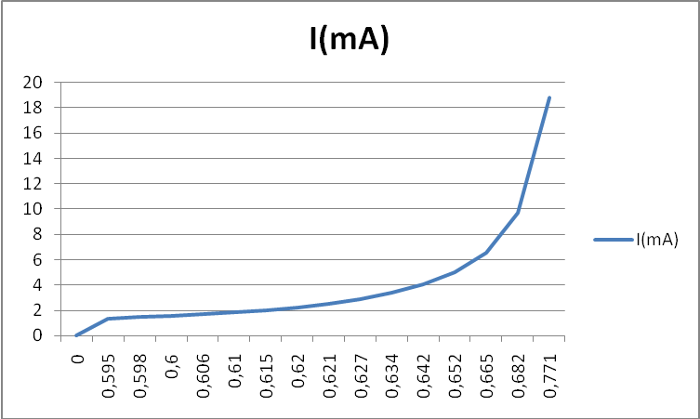

- Exploitation du tracé :

- Définitions :

- pour 0 < U < U_{S} : la diode n’est pas conductrice

- pour U > U_{S} : la diode est conductrice

- la valeur U_{S} se nomme la tension de seuil de la diode

- à partir de deux points pris dans la partie rectiligne de la caractéristique, on calcule la résistance dynamique R_{d} de la diode :

R_{d} = 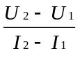 (U en V ; I en A ; R en Ω )
- Application : déterminer la tension de seuil U_{S} et la résistance dynamique R_{d} de la diode étudiée.

U_{S} =0,642Volts R_{d} = 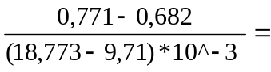9,82 Ohms

- A votre avis, comment se comporterait la diode polarisée dans le sens inverse ?
U_{S}
O
U (V)
X M₂ (U₂, I2)
X M1 (U₁, I1)
I (mA)

Si la diode est bloquée, on peut dire à ce moment là que la diode polarisée dans le sens inverse va se comporter comme un interrupteur ouvert.

Membres du groupe : Sous la direction de :

Diele NDIAYE Dr GAYE
Serigne Fallou SENE
Thierno Adama WADE

